VIEŠOJI ĮSTAIGA LIETUVOS VERSLO KOLEGIJA
INFORMATIKOS katedra

Leidžiama ginti
Informatikos katedros vedėja
Prof. dr. Inga Dailidienė
2020-__-__

MVC SISTEMOS PRITAIKYMAS X DUOMENŲ BAZĖS SUDARYMUI
Baigiamasis darbas

Darbą parengė:

TII-16 gr. st. Kostas Šliažas

Darbo vadovas:

Prof. dr. Inga Dailidienė

Recenzentas:

Doc. dr. S.Grigaliūnienė

Klaipėda, 2020
LIETUVOS VERSLO KOLEGIJA
INFORMATIKOS KATEDRA
TVIRTINU
Taikomoji informatika ir programavimas studijų programos kuratorė
____________
(parašas)
_________________________
(vardas pavardė)
2020 m. lapkričio 24 d.
BAIGIAMOJO DARBO UŽDUOTIS
Taikomoji informatika ir programavimas studijų programos studentui (-ei) Kostui Šliažui siūlome atlikti baigiamąjį darbą tema:
MVC SISTEMOS PRITAIKYMAS X DUOMENŲ BAZĖS SUDARYMUI
Baigiamojo darbo baigimo data 2020m. gegužės 21 d.
Baigiamojo darbo duomenys, reikalavimai:
Baigiamojo darbo tikslas – Suprojektuoti ir sukurti svetainę statistinės informacijos rinkimui į duomenų bazę.
Baigiamojo darbo uždaviniai:
1.Įdiegti CodeIgniter sistemą
2.Pritaikyti tinkamus parametrus ir stilius
3.Įkelti informaciją į projektą ir prijungti duomenų bazes
Baigiamojo darbo struktūra:
Titulinis lapas
Baigiamojo darbo užduotis
Sąžiningumo deklaracija
Anotacija
TURINYS
PAGRINDINIŲ SĄVOKŲ IR TERMINŲ ŽODYNAS
ĮVADAS
1. SKYRIUS
2. SKYRIUS
3. SKYRIUS
IŠVADOS
LITERATŪRA
PRIEDAI
Baigiamasis darbas turi būti parengtas ir pateiktas pagal Ramašauskas, O., Grigolienė, R.,Martinkienė, J. ir kt. (2018). Baigiamųjų darbų rengimo metodiniai nurodymai. Klaipėda: Klaipėdos universiteto leidykla.
Baigiamojo darbo vadovas Prof. dr. Inga Dailidienė
(parašas) (vardas, pavardė)
SĄŽININGUMO DEKLARACIJA
Aš, Kostas Šliažas, kandidatas Taikomoji informatika ir programavimas profesinio bakalauro kvalifikaciniam laipsniui gauti, patvirtinu, jog šis baigiamas darbas atliktas savarankiškai ir jame naudota tik tokia papildoma informacija, kuri nurodyta literatūros sąraše.
Taip pat tvirtinu, kad baigiamajame darbe nėra naudojamasi kitų darbais to nenurodant ir nė viena baigiamojo darbo dalis nepažeidžia jokių asmens ar institucijos autorinių teisių. Garantuoju, kad nė viena baigiamojo darbo dalis nebuvo pateikta jokiai kitai aukštojo mokslo institucijai kaip akademinis atsiskaitymas.
_______________ Kostas Šliažas
(parašas)

(studento vardas, pavardė)
ANOTACIJA
Autorius: Kostas Šliažas
Baigiamojo darbo pavadinimas: MVC SISTEMOS PRITAIKYMAS X DUOMENŲ BAZĖS SUDARYMUI
MVC sistemos valdymas, tobulinimas, praplėtimas su įvairiomis funkcijomis, duomenų bazės apjungimas ir vartotojų duomenų bazėje registravimas. Baigiamajame darbe suformuluoti pagrindiniai klausimai kaip apjungti sistemą ir pritaikyti įvairiems poreikiams, reprezentacinėms svetainėms, darbuotojų apklausos statistikai.
Raktiniai žodžiai: MVC, duomenų bazė, informacija, saugumas.

ABSTRACT
Author: Kostas Šliažas
Title of Final Thesis: MVC SYSTEM ADAPTATION FOR X DATABASE CREATION
MVC system management, improvement, extension with various functions, database integration and user database registration. In the final work, the main questions are formulated on how to combine the system and adapt it to various needs, representative websites for employee survey statistics.
Keywords: MVC, Database, Information, Security.
TURINYS
TURINYS 5
PAGRINDINIŲ SĄVOKŲ IR TERMINŲ ŽODYNAS 6
ĮVADAS 8
1. PROGRAMINĖS ĮRANGOS PROJEKTAVIMO SISTEMŲ APŽVALGA 9
1.1. MVC privalumai ir trūkumai 10
1.2. Palyginimas CodeIgniter ir Laravel karkasų 11
2. CODEIGNITER SISTEMA 12
2.1. MVC modelis (Model) 14
2.2. MVC vaizdas (View) 14
2.3. MVC valdiklis (Controller) 14
3. CODEIGNITER SISTEMOS DIEGIMAS IR SVETAINĖS SUKŪRIMAS 16
3.1. Įdiegti lamp (linux, apache, mysql, php(/perl/python)) (kubuntu os) 16
3.2. Parsiųsti ir įdiegti CodeIgniter 16
3.3. Nustatyti pasirinktus parametrus 16
3.4. Sukurti pagrindinį meniu: 17
3.5. Sukurti „apvilkti“ stilių (CSS) ir pritaikyti mobiliesiems įrenginiams (responsive) 21
3.6. Įdiegti cookies pranešimą 25
3.7. Suprogramuoti ir įdiegti vartotojų registraciją 25
3.8. Įkelti žemėlapius su koordinatėmis 27
3.9. Sukurti ir įterpti į projektą vartotojų apklausos anketą 29
3.10. Papildyti puslapius įvairia informacija 30
3.11. Patikrinti ar generuojamas sistemos kodas yra teisingas 32
3.12. Sukurti duomenų bazes vartotojų pasirinktiems parametrams saugoti 32
IŠVADOS 34
LITERATŪRA IR NUORODOS 35

PAGRINDINIŲ SĄVOKŲ IR TERMINŲ ŽODYNAS
C
Cookies – Slapukas (angl. Cookies) – mažas tekstinis dokumentas, turintis unikalų identifikacijos numerį, kuris yra perduodamas iš interneto tinklalapio į lankytojo kompiuterio kietąjį diską, kad tinklalapio administratorius galėtų atskirti lankytojo kompiuterį ir matyti jo veiklą internete.

D
DOM – Nuo programavimo kalbos ir platformos nepriklausoma sąsaja, naudojama programose ir ↑scenarijuose hiperteksto dokumentų objektais dinamiškai manipuliuoti – pasiekti ir modifikuoti turinį, keisti dokumento stilių ir struktūrą.
dotENv – „Dotenv“ yra nulinės priklausomybės modulis, įkeliantis aplinkos kintamuosius iš .env failo į process.env.

L
LAMP – (angl. Linux, Apache, MySQL, PHP / Perl / Python) naudojamas kalbant apie tipinę ir populiarią kompiuterio komplektaciją atviro kodo programine įranga, skirta internetinio serverio ir duomenų bazės valdymo funkcijoms atlikti.
localStorage – Žiniatinklio saugykla, kartais vadinama DOM saugykla („Document Object Model“ saugykla), teikia žiniatinklio programoms metodus ir protokolus kliento duomenų saugojimui. Žiniatinklio saugykla palaiko nuolatinį duomenų saugojimą, panašų į slapukus, tačiau pasižymi žymiai padidinta talpa [1] ir nėra jokios informacijos, saugomos HTTP užklausos antraštėje.

M
MVC – Modelis – vaizdas – valdiklis (paprastai žinomas kaip MVC) yra programinės įrangos projektavimo schema

H
HTML – (Hyper text Markup Language(angl.) „Hiperteksto žymėjimo kalba“) – tai kompiuterinė žymėjimo kalba, naudojama pateikti turinį internete.

I
IP – Interneto protokolo adresas (IP adresas) yra skaitmeninė etiketė, priskiriama kiekvienam įrenginiui, prijungtam prie kompiuterio tinklo, kuris ryšiui naudoja interneto protokolą. IP adresas tarnauja dviem pagrindinėms funkcijoms: pagrindinio kompiuterio ar tinklo sąsajos identifikavimui ir vietos nustatymui.
S
SEO – Paieškos sistemų optimizavimas (angl. Search engine optimisation) – tai procedūra, dėl kurios pagerėja interneto svetainės arba tinklalapio matomumas tarp naudojantis paieškos sistema atliktos paieškos rezultatų, už kuriuos nesumokėta.
SVG – (angl. Scalable Vector Graphics) dvimačių vektorinių vaizdų aprašymo formatas XML žymėjimo kalbos pagrindu. Tai– kaip HTML kalba grafikai. Šiuo formatu galima aprašyti tiek statinius, tiek ir animuotus vaizdus. Jis yra pilnai interaktyvus. SVG standartas yra atviras, sukūrė W3C konsorciumas.

T
TCPDF – yra nemokama ir atviro kodo programinės įrangos PHP klasė, skirta kurti PDF dokumentus. TCPDF yra vienintelė PHP pagrindu sukurta biblioteka, apimanti visišką UTF-8 „Unicode“ ir kalbų iš dešinės į kairę palaikymą, įskaitant dvikryptį algoritmą.

U
URI – Universalusis ištekliaus identifikatorius (angl. Uniform resource identifier).
Ženklų seka, kuria galima identifikuoti kone bet ką, įskaitant fizinius pastatus ir abstrakčias sąvokas, pavyzdžiui, spalvas. Šis identifikatorius gali nurodyti tinklalapį, tačiau nebūtinai.
URL – Universalusis ištekliaus adresas (angl. Uniform resource locator).
Bendras identifikatorius, paprastai vadinamas interneto adresu. URL nurodo tinklalapį. Visi HTTP universalieji išteklių adresai yra universalieji išteklių identifikatoriai, tačiau ne visi universalieji išteklių identifikatoriai yra universalieji išteklių adresai.

ĮVADAS
Šiuolaikinis pasaulis nuolat kinta. Kasdien vis didesnę svarbą įgauna informacinės technologijos. Nenuginčijama yra ir informacinių technologijų nauda. Atėjo laikai kai žmonės be išmaniųjų technologijų nebūna nei dienos. Praktiškai kiekvienas žmogus turi išmanųjį telefoną, kompiuterį ar planšetę, o kai kurie turi net po keletą. Daugelis nebūna nei dienos nenaršydami ar neieškodami informacijos internete. Kiekviena įmonė dažniausia turi savo internetinę svetainę. Vienoms reikalingos tik kaip reprezentacinės, žmonėms pasiekti pagrindinę informacija apie įmonės veiklą ar kontaktus, kitos naudoja elektronines parduotuves internetinei prekybai ar tiesiog reklamuoti produktams. Svetainių yra įvairiausių nuo asmeninių iki sudėtingų web projektų. Lankytojas mielai sugrįš antrą, trečią, šimtąjį kartą į svetainę, jei ras tikrai vertingos ir jį dominančios informacijos. Nepaprastai svarbus dalykas yra sudaryti gerą pirminį svetainės, duomenų bazės ir jos lankstaus pritaikymo įspūdį. Jau sukurtą svetainę kartais verta vis atnaujinti. Atnaujinama informacija yra lemiamas faktorius svetainės populiarume. Taip pat kartas nuo karto reikėtų pakeisti dizainą, tačiau, kad informacija būtų patogiai pasiekiama. Reikia gerai suplanuoti svetainės struktūrą. Visa informacija turi būti susieta nuorodomis, kas labai palengvina jos paiešką. Yra tokia trijų pelės paspaudimų taisyklė: prie bet kokios informacijos turi būti prieinama ne daugiau kaip trimis pelės klavišo paspaudimais. Taip pat gerai yra įdiegti kokį nors paieškos mechanizmą. Kiekviena įmonė stengiasi reklamuotis, būti kuo matomesnė paieškos sistemose. Iškelti svetainę į pirmuosius paieškos puslapius. Tai yra vadinama SEO (angl. Search engine optimization) mano tikslas būtų sukurti svetainę panaudojant MVC sistemą CodeIgniter nustatyti pagrindinius parametrus. Sukurti pagrindinį menių su keletą nuorodų, tai pat „apvilkti“ stilių su CSS (angl. Cascading Style Sheets). Vėliau papildyti puslapius informacija įkelti žemėlapius. Suprogramuoti sistemai vartotojų registraciją, ir leisti jiems prisijungti prie sistemos su vartotojų lygiais. Tai pat įkelti darbą palengvinančius ir pagreitinančius įrankius. Todėl mano tikslas yra susipažinti su CodeIgniter sistema, jos diegimu, konfigūravimu, turinio papildymu įvairia informacija, iškylančiomis problemomis, sudaryti diegimo etapus bei juos realizuoti, sukurti realų turiniui valdyti skirtą web projektą su galimybe toliau jį plėsti ir pritaikyti skirtingiems poreikiams.
Šio darbo pagrindinis tikslas: pritaikyti programinės įrangos projektavimo MVC sistemą X duomenų bazės sudarymui.
Tikslui pasiekti suformuoti uždaviniai:
- Įdiegti CodeIgniter sistemą,
- Pritaikyti tinkamus parametrus ir stilius,
- Įkelti informaciją į sukurtą sistemos projektą.

PROGRAMINĖS ĮRANGOS PROJEKTAVIMO SISTEMŲ APŽVALGA
Modelis – vaizdas – valdiklis (paprastai žinomas kaip MVC) yra programinės įrangos projektavimo schema, dažniausiai naudojama kuriant vartotojo sąsajas, padalijančią susijusią programos logiką į tris sujungtus elementus. Tai daroma siekiant atskirti vidinius informacijos atvaizdavimus nuo būdų, kaip informacija pateikiama ir priimama iš vartotojo. Remiantis MVC architektūriniu modeliu, šie pagrindiniai komponentai atsiejami, sudarant sąlygas pakartotiniam kodo naudojimui ir lygiagrečiam plėtojimui. [Model–view–controller, From Wikipedia 1]

Siekiant geriau suprasti MVC sistema pradžiai reiktų apžvelgti teorinę pusę ir suprasti kaip sudaryta MVC projektavimo sistema.

Modelis – tam tikros srities duomenų valdymo/pateikimo vienetas. Jeigu skamba per sudėtingai, štai paprastesnis apibūdinimas: modelis gali būti atsakingas už mokesčių apskaičiavimą tam tikram pristatymui iš internetinės svetainės, privalo patikrinti ar šiandien yra tam tikro vartotojo gimtadienis, išsiųsti mėnesines naujienas el. paštu prenumeratoriams ir pan.

Vaizdas – suteikia programos modeliui išvaizdą, tinkamą vartotojui suprasti (formos, sąrašai ir kt.) Web aplikacijos tai ne kas kita kaip sugeneruotas HTML/CSS kodas.

Valdiklis – atsako už modelio valdymą bei “vaizdų” pateikimus pagal atitinkamus veiksmus (vartotojo interakciją): mygtuko paspaudimas, teksto įvedimas ir pan. [Model-View-Controller, 2]
Valdiklio paskirtis – pašalinti modelio priklausomybę nuo modelio. Pavyzdžiui, projekto vadovas reikalauja, kad kūrėjas sukurtų ne tik kontaktų langą, bet kitą, kuris rodytų visus kontaktus tik iš jų nuotraukų. Nuotraukos turi būti lentelės išdėstyme, penkios dalys kiekvienai eilutei. MVC ši užduotis yra gana paprasta.

Kiekviena sistema ko gero turi pliusų ir minusų, bet mano pasirinkimas buvo MVC sistema CodeIgniter. Kadangi CodeIgniter palaiko daugiau duomenų bazių ir mano praktikos darbo vietoje naudoja būtent šia sistemą. Mano manymu ji yra labiau optimizuota duomenų bazėms kur reikalingas didelis našumas ir sparta. Taip pat turi gerą dokumentaciją.

MVC privalumai ir trūkumai
MVC privalumai:
- Greitas plėtros procesas, remia greitą ir lygiagrečią plėtrą.
- Su MVC, vienas programuotojas gali dirbti vaizdu, o kitas gali dirbti su valdikliu, kad sukurtų verslo logiką.
- Programa, sukurta naudojant ją, yra tris kartus greitesnė nei programa, sukurta naudojant kitus dizaino modelius.
- Galimybė teikti kelis tipus.
- MVC galite sukurti kelis vaizdus.
- Kopijavimas yra labai ribotas, nes jis atskiria duomenis ir logiką nuo ekrano.
- Pagalba asinchroninei technologijai, kuri padeda kūrėjams sukurti greitai įkeliamą programą.
- Pakeitimai neturi įtakos visam modeliui, nes dalis modelio nepriklauso nuo jų dalies. Todėl bet kokie modelio pakeitimai neturės įtakos visai architektūrai.
- NET MVC modelis grąžina duomenis nenaudodamas jokio formato, todėl tuos pačius komponentus galima naudoti ir naudoti bet kuriai sąsajai.
- Naudodami šią platformą, labai lengva kurti optimizuotus SEO adresus, kad gautumėte daugiau apsilankymų iš konkrečios programos.

MVC Trūkumai:
- Padidėjęs sudėtingumas.
- Neefektyvumo duomenų prieiga.
- Sunku naudotis MVC su šiuolaikine vartotojo sąsaja.
- Tam reikia keletą programuotojų.
- Reikia žinių apie kelias technologijas. Kūrėjas turi žinoti kliento pusės kodą ir html kodą.
[Programa Model-View-Controller MVC - tai, kas tai yra, funkcijos ir aprašymas,2020, 3].

Pagal privalumus teigia, kad yra gana sparti sistema. Ir kaip teko pastebėti labai daug galimybių ją konfigūruoti. Dažnai susiduriu su tokia problema kai turiu pasiekti su programavimu susijusias nuorodas, kurios paspartina darbą, todėl nusprendžiau sukurti su CodeIgniter sistema „greitų“ nuorodų projektą, kuriame galėtų būti naudingos nuorodos susijusios su programavimu ir tuo pačiu būtų gera pažintis ir praktika su praktikos vietos naudojama MVC CodeIgniter sistema.

Palyginimas CodeIgniter ir Laravel karkasų
Kūrėjai apibūdina CodeIgniter kaip „Visiškai iškeptą PHP sistemą“. CodeIgniter yra patikrinta, greita ir atvira PHP interneto programų sistema. Kita vertus, Laravel yra apibūdinamas kaip PHP programa, skirta interneto „amatininkams“. Laravel yra žiniatinklio programos sistema, turinti išraiškingą, elegantišką sintaksę. Laravel bando pašalinti galvos skausmą iš vystymosi palengvindama įprastas užduotis, naudojamas daugelyje žiniatinklio projektų, tokias kaip autentifikavimas, maršruto nustatymas, seansai ir talpyklos kaupimas.
CodeIgniter ir Laravel priklauso technikos paketo kategorijai Frameworks (Full Stack).
„Easy setup“ ir „Open source“ yra pagrindiniai veiksniai, kodėl kūrėjai mėgsta CodeIgniter. Kadangi „švari architektūra“, „auganti bendruomenė“ ir „draugiškas kūrėjui“ yra pagrindinės priežastys, kodėl Laravel teikiama pirmenybė.[CodeIgniter vs Laravel, 4] Tačiau manau kaip pradedantiesiems programuotojams CodeIgniter yra geresnis pasirinkimas, nes yra kaip teigiama „Easy setup“ ką reikštų lengvai įdiegiamas ir nesudėtingas. Todėl, mano pasirinkimas ir būtu CodeIgniter.
Statistiškai Laravel yra populiaresnis karkasas. Tačiau mano žvilgsnį labiau patraukė CodeIgniter visų pirmą nuo pačios svetainės ir logotipo “liepsnelė“. Atrodo labai viskas paprastai „neperkrauta“ visko ir kartu kokybiškai atlikta. Yra forumai ir nemažai informacijos apie pačią sistemą. Viskas ko reikia interneto ir pastangų projekto įgyvendinimui, nes jau būna daug informacijos internete su iškeltais klausimais ir atsakymais, tai pat visokio atviro kodo kurį galima būtu panaudoti „nebeišradinėjant dviračio“. Reikės perskaityti nemažai dokumentacijos susipažinimui su šia sistema ir kaip ji veikia, kokie metodai naudojami, kaip pateikiama informacija vartotojui.

CODEIGNITER SISTEMA
CodeIgniter yra galinga PHP sistema, sukurta kūrėjams, kuriems reikalingas paprastas ir elegantiškas įrankių rinkinys, norint sukurti visavertes žiniatinklio programas. Mano pasirinkta CodeIgniter sistema yra 3 versija. Tačiau jau šiuo metu yra ir 4 versija. Pirmąją viešą CodeIgniter versiją išleido „EllisLab“ 2006 m. Vasario 28 d. Nors, CodeIgniter, palyginti su „Laravel“, turėjo mažiau galimybių pelnyti programuotojų simpatijas, nes konkurentų programų funkcionalumas ir kodavimo stilius visada buvo šiek tiek geresni, tačiau kaip skelbiama [https://anexia.com/blog/en/codeigniter-4-what-will-change/] puslapyje naudojant CodeIgniter 4 versiją viskas gali pasikeisti! Kaip ir kitose sistemose, tai turi esminį ir su saugumu susijusį pagrindą: programos / sistemos ir viešųjų išteklių (kaip „JavaScript“, CSS ar paveikslėlių) atskyrimą.
Dėl to, kad sistema bus atskleista ne taip laisvai, potencialiems užpuolikams yra daug sunkiau rasti pažeidžiamumą ar sąmoningai išnaudoti. Vieninteliai būtini pakeitimai serverio pusėje yra šiek tiek pakeisti „vhost“ konfigūracija (jei yra arba įmanoma). Dokumento šaknis nebebus dedama į CodeIgniter šakninį katalogą, bet dabar viešajame aplanke.
CodeIgniter dabar (toks, kaip jau žinomas, pvz., „Laravel“) paruoštas duomenų bazių perkėlimui. Diegimas ir pakeitimų diegimas dabar yra daug lengvesnis, nes duomenų bazės koregavimai turi būti atliekami ne rankiniu būdu. Dabar tai vyksta automatiškai. Aplinkos (kurioje veikia sistema, taip pat galima nustatyti susijusias konfigūracijas) konfigūraciją dabar galima atlikti naudojant DotENV (.env). Palyginimui: CI2 pasiūlė tik vienos aplinkos galimybę, o CI3 – tris (kūrimas, testavimas, gamyba).
Su ketvirtąja versija atrodo viskas bus dar paprasčiau.
CodeIgniter 4 yra perrašyta sistema ir nėra suderinama su senesnėmis versijomis. Tinkamiau galvoti apie programos pavertimą, o ne jos atnaujinimą. Kai tai padarysite, naujovinti iš vienos „CodeIgniter 4“ versijos į kitą bus paprasta. Atrodo yra daug pakeitimų lyginant su trečiąja versija ir lengvai atnaujinti vieno mygtuko paspaudimu neišeis, tačiau kai pradėjau domėtis šiuo karkasu buvo dar tik trečioji versija. Ką gi viskas sparčiai atsinaujina ir tai nėra naujiena IT srityje.
CodeIgniter sistema tai pat paremta MVC projektavimo šablonu, kaip ir dauguma kitų
profesionalių framework’ų. Esmė yra tokia, kad visas projekto veikimas išskiriamas į tris
skiltis:

Kaip veikia MVC(CodeIgniter) sistema?
Models – failai, kuriuose sudėta visa web-projekto logika ir darbas su duomenimis;
Views – failai, kurie atsakingi už galutinio HTML teksto atvaizdavimą į naršyklę;
Controllers – failai, kurie kreipiasi į Model, paima duomenis ir perduoda į View, kad
atvaizduotų tekstą.

Kaip išlaikyti struktūrą ir kodėl reikia ją išlaikyti?
Views(ang.):
1.Nedarykite jokių veiksmų su duomenų baze
2.Nenaudokite sudėtingų konstrukcijų – tik IF sąlygos sakinius ir ciklus
Controllers(ang.):
1.Neturi būti HTML kodo
2.Neturi būti jokių tiesioginių veiksmų su duomenų baze.
Models(ang.):
1. Neturi būti HTML kodo
Gerosios savybės:
Views(ang.):
1. Galima skaidyti HTML kodą į kelis skirtingus Views
2. Galima naudoti IF sąlygos sakinius ir ciklus
Controllers(ang.):
1. Tai yra tarpinė grandis tarp DB duomenų ir jų išvedimo į View
2. Čia reikia pritaikyti logiką visiems duomenims ir atlikti veiksmus su jais
3. Iš čia iškviečiami Models metodai duomenų ištraukimui/išsaugojimui
4. Čia apdorojamos klaidos ir klaidų pranešimai
Models(ang.):
1. Apdoroja gautus duomenis iš DB, bet sudėtingesnius veiksmus geriau palikti
kontroleriui
2. “Pagauna” klaidas ir persiunčia jas į (angl.Controller)
3. Duomenų įvedimo patikrinimas vyksta būtent čia
URL – iš atskirų dalių
Pradėkime nuo to, kad CodeIgniter turi savitą URL struktūros apdorojimo logiką. Bendru
atveju, ją galima apibūdinti taip:
website-address.com/index.php/class/function/parameter
Išversiu į suprantamesnę kalbą:
● class(angl.) reiškia, kokia Controller klasė bus kviečiama (tai nebūtinai turi būti index
ar kita, nurodyta kintamajame $route['default_controller'] iš failo application/
config/routes.php)
● function(angl.) – kokia funkcija bus kviečiama iš nurodytos Controller klasės, jeigu šis
parametras nenurodomas – kviečiama funkcija index()
● parameter(angl.) – parametras, paduodamas tai Controller klasės kviečiamai funkcijai,
parametrų gali būti ir keletas
Visiškai konkretus URL adreso pavyzdys:
http://localhost/ci/index.php/grades/students/4
Šiame pavyzdyje kviečiama ang. Controllerio klasė ang. grades, iš kurios kviečiama funkcija students() su paduodamu pirmuoju parametru, kurio reikšmė yra 4.
[Povilas Širvinskas 2011, 6]

MVC modelis (Model)
Modeliai yra PHP klasės, skirtos darbui su informacija jūsų duomenų bazėje. Pvz., Tarkime, kad tinklaraščiui tvarkyti naudojate CodeIgniter. Galbūt turite modelių klasę, kurioje yra funkcijos įterpti, atnaujinti ir nuskaityti savo tinklaraščio duomenis.

MVC vaizdas (View)
Vaizdas yra paprasčiausias interneto puslapis arba puslapio fragmentas, pavyzdžiui, antraštė, poraštė, šoninė juosta ir pan. Iš tikrųjų, jei jums reikia tokio tipo, rodinius galima lanksčiai įterpti į kitus rodinius (kituose rodiniuose ir pan.)
Peržiūros niekada nekviečiamos tiesiogiai, jas turi įkelti valdiklis. Atminkite, kad MVC sistemoje valdiklis veikia kaip eismo policininkas, todėl jis yra atsakingas už tam tikro vaizdo gavimą.

MVC valdiklis (Controller)
Valdiklis yra tiesiog klasės failas, pavadintas tokiu būdu, kuris gali būti susietas su URI.
Pavyzdys URI: example.com/index.php/blog/
Dauguma MVC schemų atitinka „push-based“ architektūrą, dar vadinamą „veiksmais pagrįsta“. Šiose sistemose naudojami veiksmai, kurių metu atliekamas reikiamas apdorojimas, o tada duomenys „perkeliami“ į rodinio sluoksnį, kad būtų pateikti rezultatai. Geri šios architektūros pavyzdžiai yra Django, Ruby on Rails, Symfony, Spring MVC, Stripes, Sails.js, Diamond, CodeIgniter [7]. Alternatyva tam yra traukos pagrįsta architektūra, kartais dar vadinama komponentais pagrįsta. Šie karkasai prasideda nuo peržiūros sluoksnio, kuris gali prireikus „ištraukti“ rezultatus iš kelių valdiklių. Šioje architektūroje keli valdikliai gali būti įtraukti į vieną vaizdą. Lift, JBoss Seam, JavaServer Faces, (µ) Micro ir Wicket yra traukiamosios architektūros pavyzdžiai. [Architektūrų tipai, https://en.wikipedia.org/wiki/Web_framework, 7]
Kaip atrodo Modelis-Vaizdas-Konroleris pateikta 1 paveiksle.

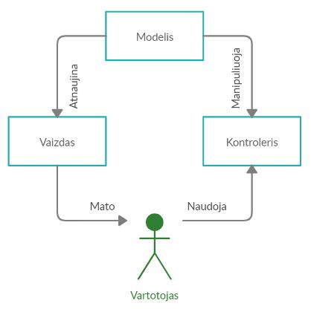
1 pav. Modelis Vaizdas Konroleris

CODEIGNITER SISTEMOS DIEGIMAS IR SVETAINĖS SUKŪRIMAS

Įdiegti lamp (linux, apache, mysql, php(/perl/python)) (kubuntu os)
Pirmas žingsnis būtų įsidiegti LAMP sistemą. Gana nesunku atrasti informacijos internete kaip įdiegti ir pasidaryti tinkamus nustatymus, kad galėtume įsidiegti CodeIgniter karkaso sistemą kompiuteryje ir dirbti lokaliai. Įdiegti LAMP sisteminį paketą skirtą Linux šeimos sistemoms skirtingai nei XAMPP reikia komandinėmis eilutėmis. Tačiau tai nėra sudėtinga turint interneto ryšį paieškojus galima atrasti pavyzdžių. Yra keletas skirtingų komandų kaip galima įdiegti, tačiau viena paprasčiausių įvesti konsolėje komandą: sudo apt-get install lamp-server^

Parsiųsti ir įdiegti CodeIgniter
Antras žingsnis bus jau įdiegti pačią sistemą. Tereiks parsisiųsti CodeIgniter karkasą iš oficialaus puslapio ir išarchyvuoti pagrindiniame kataloge root/var/www/html (kubuntu OS). (Skirtingose operacinėse sistemose katalogai gali skirtis.) Archyvas yra .zip failo formatu, todėl ko gero papildomų programų įdiegti nereikės, kadangi šiuolaikinės operacinės sistemos geba išarchyvuoti šį failo tipą.
Parsisiųsti ir įdiegti CodeIgniter yra visiškai nesudėtinga, klausimas tik tas kokią versiją pasirinkti. Projekte panaudojau trečią versiją, tačiau jau yra ir ketvirtoji, kuri yra gana dar nauja. Kiek man žinoma jos nėra suderinamos ir norint atnaujint reiktų daryti daug pakeitimų, tačiau didelio skirtumo ko gero nebus naujesnėje versijoje tai pat naudojama PHP programavimo kalba. Trečioji versija jau turėtų būti labiau patikima laiko patikrinta, kadangi ilgesnį laiką naudojama ir išbandyta, todėl labiau tikėtina, kad bus ištaisytos įvairios klaidos.

Nustatyti pasirinktus parametrus
Trečias žingsnis bus pasidaryti tinkamus nustatymus kurie yra kataloge root/var/www/html/code/application/config. Kaip matome viskas aiškiai ir suprantamai parašyta angliškai. Šiek tiek nustebino, jog nustatymuose nėra įjungta jau „pagal nutylėjimą“ atrodo jau standartinių ir plačiai naudojamų dalykų. (Naudojama versija CodeIgniter 3). Pvz. tokių kaip duomenų bazėms, sesijoms, formoms. Viskas randasi autoload.php faile, todėl nesunku viską įjungti „rankiniu“ būdu, žinoma tai šiek tiek atima laiko, jei su sistema susiduriama pirmą kartą. Tačiau žvelgiant iš kitos pusės jei tai reikalinga galima pasidomėti ir įsijungti, o jei bus iškart įjungta ir nenaudosime galbūt taip bereikalingai apkrausime sistemą nenaudojamais dalykais? Kuo mažiau visokių dalykų ir informacijos tai mano nuomone turėtų sparčiau veikti sistema. Kas yra nuostabu kai vartotojui tik paspaudus atidaromas puslapis.

Sukurti pagrindinį meniu:
ABOUT – Informacinis puslapis
CONTACTS – Kontaktų puslapis su žemėlapiu
TOOLS – Įvairūs web įrankiai
DATA COLLECT – Informacijos surinkimas
DOWNLOADS – Puslapis skirtas įvairiems siuntiniams
SURVEY – Puslapis skirtas įvairioms apklausoms

Vienas lengviausių žingsnių būtu sukurti meniu ir aprašyti stilius, tačiau prireiks ir čia šiek tiek nustatymų pakeitimų ir programavimo žinių.
Sukursiu skirtingus katalogus viename views kataloge kad būtu aiškiau viename templates bus header.php ir footer.php kitas būtu pages su skirtingais PHP failais iš paskutinio diegimo skirsnio kur patalpinsiu skirtingą informaciją, tokią kaip kontaktai, apie projektą, parsisiuntimai ir pan. Puslapio krovimas šioje sistemoje atrodytų tokia tvarka: header.php > [pasirinktas_puslapis].php> footer.php ir bus pateikiama informacija naršyklės lange.

Suprogramavus meniu, jog galėtų „vaikščioti“ po skirtingus puslapius vėliau galėtų papildyti informacija. Pačią antraštę su meniu „prilipdysiu“ pačiame viršuje su stiliaus reikšme position:fixed; ir top:0;. Paslinkus žemiau suprogramuočiau antraštę taip jog ji sumažėtų iki meniu aukščio ir visada būtu viršuje taip visada būtų galima pasiekti meniu. Prireiks vos kelių JavaScript kodo eilučių, manau tai nebus sudėtinga. Radau internete dar įdomią juostelę kai slenkant žemyn ji platėją į šoną ir lyg atvaizduoja puslapio užkrovimo lygį. Tai būtų galima apjungti kodą su antraštės sumažinimu kadangi naudojama ta pati įvykių klausimosi funkcija:

window.addEventListener('scroll', function(e){/*kodas*/});

Viena sudėtingesnių užduočių būtų sukurti ir apipavidalinti su stiliais meniu juostą. Reikia suprogramuoti meniu taip jog jis būtų dviejų lygiu tai pvz.: kai paspaudžiame TOOLS nuorodą į apačią atsiveria kiti pasirinkimai, tačiau jei paspausime ant kitos nuorodos prieš tai esanti užsivertų ir netrukdytų paskutiniai ir nepersidengtu ypač jei mygtukai yra šalia vienas kito. Tai pat reiktų parašyti kodą taip, kad paspaudus bet kurioje puslapio vietoje išskyrus meniu nuorodas, kad antro lygio nuorodos būtų paslepiamos. Kurios nuorodos turėtų gilesnį t. y. antrą lygį manau būtų galima pridėti rodyklę, kad būtų aiškiau jog tai išskleidžiamas meniu pasirinkimas. Tai būtų gana nesudėtingas žingsnis tiesiog stiliuose aprašyti jog antro lygio sąrašo nuorodos turėtų pseudo elementą ::after pvz:

.exp [role="button"]::after {
content: "⌄";
text-align: right;
transition: 0.2s;
margin: 0 0 0 4px;
display: inline-block;
}

Nurodome content savybės pavadinimo reikšmę su rodykle žemyn, tekstą lygiuojame į dešinę, duodame šiek tiek vietos su antraštėmis, kad nebūtų prisišliejusi arti rodyklė prie meniu užrašo. display savybės vertę parinksiu inline-block, kad rodytų viename eilutės lygyje t. y., kad rodyklė nebūtu nukelta po nuorodos apačia, o rodytu jos dešiniajame krašte. Su transition stiliaus savybe ir 0.2s jos reikšme gautume gražų animuotą perėjimą. Paspaudus pirmo lygio nuorodą ji įgytų naują klasę active ir tuomet rodyklę paverstume 180 laipsniu kampu t. y. į viršų:

.menu .active::after {
transform: rotate(180deg);
}

Žinoma pirmo lygio nuorodos būtų be jokių rodyklių. Štai kaip atrodytų antro lygio meniu kodo ištrauka:
…….
<ul class="exp hid nav">
<li>
<a href="http://localhost/code/about">About</a>
</li>
<li>
<a href="http://localhost/code/contacts">Contacts</a>
</li>
<li>
<a href="#" role="button">Programing</a>
<ul class="exp hid">
<li>
<a href="#c++">C++</a>
</li>
<li>
<a href="#php">PHP</a>
</li>
<li>
<a href="#javascript">JavaScript</a>
</li>
</ul>
</li>
<li>
<a href="#" role="button">Design</a>
<ul class="exp hid">
<li>
<a href="#vector">Vectors</a>
</li>
<li>
<a href="#threed">3D graphics</a>
</li>
<li>
<a href="#websites">Websites</a>
</li>
</ul>
</li>
<li>
………..
Kaip matome antro lygio meniu gauname viename sąraše sukurdami kitą.
Kaip atrodytų su pritaikytais stiliais pilnas meniu kompiuterio ekrane pateikta 2 paveiksle.
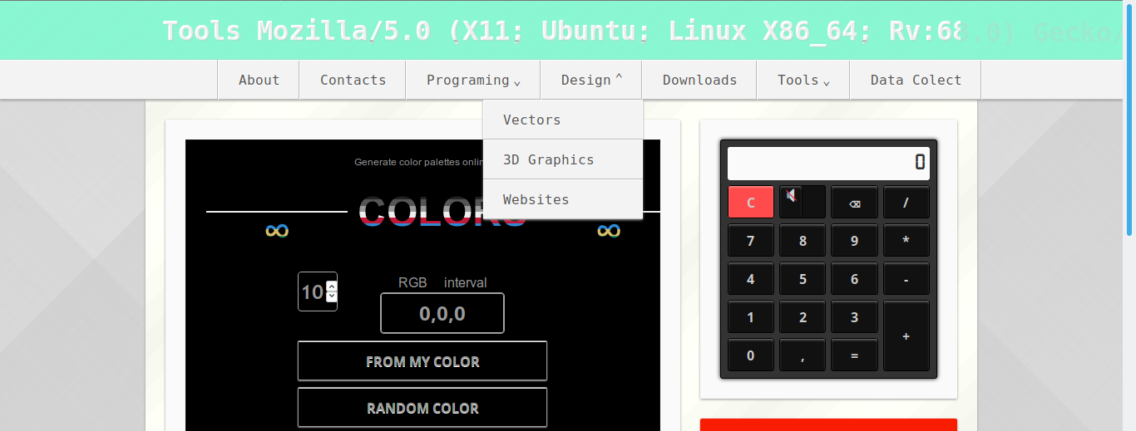
2 pav. Meniu su stiliais
Kaip atrodytų mobiliajame nedidelio ekrano įstrižainės įrenginyje pateikta 3 paveiksle.
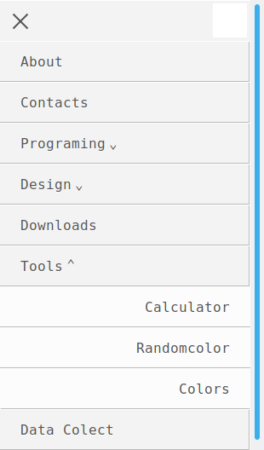
3 pav. Meniu su stiliais mobiliajame įrenginyje

Sukurti „apvilkti“ stilių (CSS) ir pritaikyti mobiliesiems įrenginiams (responsive)
Reiks sukurti atskirus failus. Vėliau aprašyti stilius, kad meniu neatrodytų kaip paprastos nuorodos, o labiau kaip mygtukai. Tai pat aprašyti stilių turinio talpinimui, kuris bus išcentruotas naršyklės lange. Reikės sukurti stilius pritaikytus mobiliesiems, kadangi šiais laikais turbūt nėra žmogaus kuris nenaudotų išmaniojo tel. ar planšetės. CodeIgniter sistemos stiliai galėtų būti patalpinti [pagrindinis_katalogas]>assets kataloge CSS na o JavaScript kodas JS. Tai pat naudojamus šriftus galima būtų įkelti į fonts katalogą. Kiek teko skaityti internete dabar rekomenduojama netgi pradėti kurti stilius pradžioje mobiliesiems ir tik vėliau kompiuteriams, kadangi dauguma dabar naršo internete per mobilųjį tel.

Kaip pvz.:
/*
##Device = Most of the Smartphones Mobiles (Portrait)
##Screen = B/w 320px to 479px

*/

@media (max-width: 480px) {

#spiner {
height: 10em;
width: 5em;
}
}

Šios kodo eilutės parenka ir pritaiko jei maksimalus ekrano plotis 480 taškų, #spiner elementui atitinkamai 10em aukštį ir 5em plotį. Kaip matome kodo komentaruose parašyta angl. kalba daugumai išmaniųjų telefonų. Mobiliajame turėtume matyti elementą kitokio dydžio jei yra aprašyti anksčiau kokie nors stiliai šiam elementui. Reikia nepamiršti, kad naršyklės stilius skaito nuo viršaus į apačią kryptimi, todėl reaguojantys į ekrano dydį (angl. media queries) stiliai turėtų būti aprašomi pačioje apačioje. Žinoma galima įterpti dar kitų kodų eilučių su sąlygom nuo/iki:
/*
##Device = Tablets, Ipads (landscape)
##Screen = B/w 768px to 1024px
*/
@media (min-width: 768px) and (max-width: 1024px) and (orientation: landscape) {
#spiner::before {
content: '\A 768-1024\A\A\A\A\ALandscape\A\A\2302';
}

#spiner {
height: 10em;
width: 15em;
}
}

/*
##Device = Low Resolution Tablets, Mobiles (Landscape)
##Screen = B/w 481px to 767px
*/

@media (min-width: 481px) and (max-width: 767px) {
#spiner::before {
content: '\A 481-767\A\A\A\A\AVersion\A\A\2302';
}

#spiner {
height: 12em;
width: 7em;
}
}
Atitinkamai pagal nurodytus parametrus skirsis ir elemento stiliaus parametrų vertės. Kaip matome pirmasis kodas parinks ir priderins elementui aukštį 10em ir plotį 15em. kai minimalus ekrano plotis 768pixelių ir maksimalus 1024pixelių, o lango orientacija – peizažas. Kaip matome kodo komentaruose pritaikymas skirtas planšetėms. Ir sekantis kodas pritaikytas mažesnės rezoliucijos telefonams ir planšetėms. Bet kaip žinoti, kada kurie stiliai bus parenkami? Sugalvojau prieš elementą įterpti pseudo elementą ::before ir atitinkamiems lango pločio stiliams parašyti plotį, kad mažinant naršyklės langą realiai galima būtu matyti kokie stiliai pritaikomi. Pvz. pateiktas 4 paveiksle.
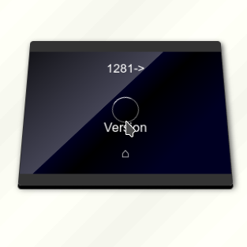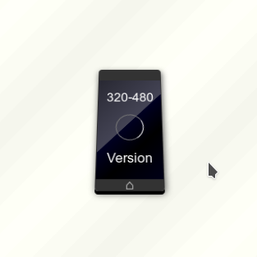
4 pav. Stilių pritaikymas
Kaip žinome dažniausia praktikoje JavaScript failo įkrovimo nuorodą įrašo prieš body žymos (angl. tag) uždarymą, taip užtikriname jog visas DOM (angl. Document Object Model) bus užkrautas naršyklėje pirmiausia, kad vėliau galėtume su JavaScript pasiekti elementus. Žinoma naudodami HTML5, galime panaudoti naujas atributo žymes kaip: async arba defer. Async leidžia vykdyti scenarijus asinchroniškai, o defer(atidėjimas) leidžia vykdyti tik po to, kai visas dokumentas yra išanalizuojamas.
Šie du atributai yra būtini norint padidinti svetainių greitį ir našumą, tačiau yra prasmingi tik tada, kai panaudojami viršutinėje puslapio dalyje <head> žymoje, ir jie yra nenaudingi, jei įdėsite scenarijų į <body> žymą. async blokuoja puslapio analizę, o defer(atidėjimas). Geriausias būdas pagreitinti puslapio įkėlimą naudojant defer. Parsiuntimas skripto vyksta paraleliai su HTML ir paleidžiamas paskui po puslapio įkėlimo. Na, o jei skriptą be defer įrašysime apačioje jis bus parsiųstas vėliausiai ir paskui vykdomas. Štai panaudojimo pavyzdys su defer:

<head>
<!-- Kažkoks kitas kodas…. -->
<script defer src="/js/jquery.min.js"></script>
<!-- Kažkoks kitas kodas…. -->
</head>

Kaip atrodo skirtingi failų apdorojimo būdai naršyklėje pateikta 5 paveiksle.
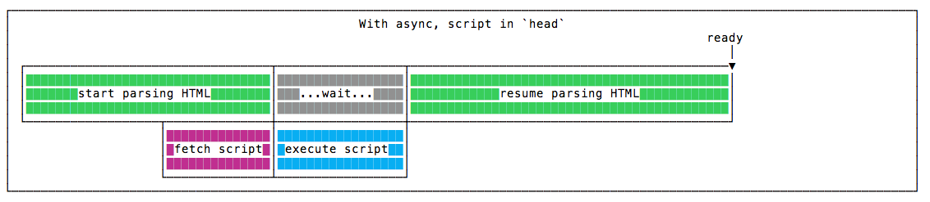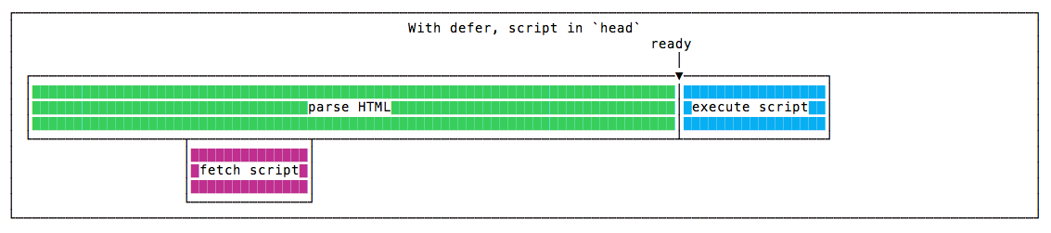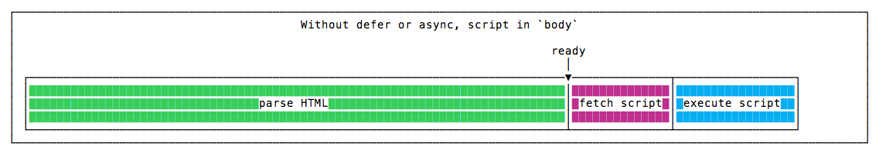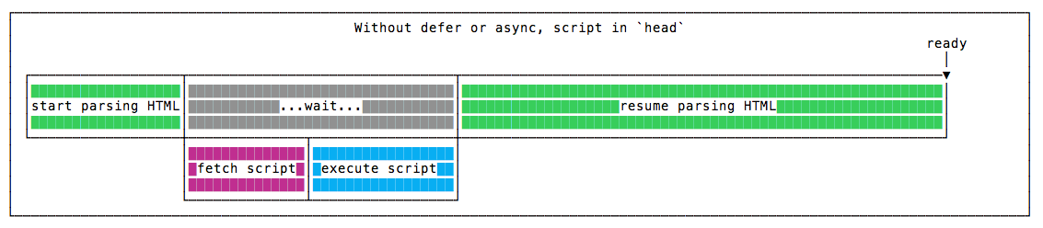
5 pav. failų apdorojimo būdai naršyklėje (Efficiently load JavaScript with defer and async,
2018)
Dar reikės CSS stiliaus puslapio apipavidalinimui, taipogi PHP programavimo pagrindų. Reikės sukurti (aplication>views>templates) kataloge du failus vieną pavadinimu footer.php ir kitą header.php kuriuos užkraus vėliau naršyklė vartotojui puslapio atvaizdavimui. Į header.php failą reiks įrašyti stiliaus failo įkėlimo nuorodą ir įterpti truputi PHP kodo su if sąlyga papildomiems stiliams įkrauti skirtingiems puslapiams, taip nebūtu apkraunamas puslapis ir optimizuojamas krovimas, kadangi nereiktų, užkrauti visų stilių visuose puslapiuose, o tik tuose kur bus naudojami. Dar būtu gerai įterpti į header klasės div žymą kokiam puslapyje randasi vartotojas, nes taip bus aiškiau kuriam puslapyje šiuo metu lankosi pvz. galėtų būti tokia kodo eilutė:
<div class="header">
<a href="<?php echo base_url(); ?>"><?php echo $title; ?></a>
</div>

Įdiegti cookies pranešimą
Prireiks ir JavaScript įvairiems dalykams įdiegti tokiems kaip „slapukai“ (angl. cookies). Tai labai aktualus dalykas, nes kiek teko domėtis, reikalaujama puslapiuose pranešti apie naudojamus duomenis, bei slapukus kurie įrašomi vartotojui. Manau sausainukų, kodą atrasiu internete, beliks įkelti į projektą. JavaScript ir „sausainukų“ kodą įterpsiu į footer.php failą, kadangi jis bus užkraunamas vėliausiai.

Suprogramuoti ir įdiegti vartotojų registraciją
Vienas sudėtingiausių klausimų suprogramuoti vartotojų prisijungimo galimybę. Reikia nemažai išmanyti apie saugumą. Tai yra ko gero svarbiausia dalis. Tačiau šiame projekte nėra saugoma labai svarbi ar kažkokia asmeninė informacija. Saugosime vartotojų pasirinktus parametrus ir kokius statistinius duomenis, todėl slaptažodžius saugosime tiesiog užšifruotus su password_hash("slaptažodis",PASSWORD_DEFAULT); funkcija. Ji sukuria iš slaptažodžio eilutę bet kokių simbolių. Reikia nepamiršti, kad duomenų bazėje reikės sukurti nemažiau 60 simbolių ilgio stulpelį slaptažodžiams. password_hash() funkcija atlieka vienakryptį šifravimą. Tai reiškia jog atgal atversti slaptažodžio neišeis, galima bus tik patikrinti su pakartotinai vėl įvestu, su funkcija password_verify( string $password , string $hash ). Ši funkcija paima antrame argumente paprastą slaptažodį ir patikrina su šifruotu slaptažodžiu, tuomet jei slaptažodis sutampa gražina reikšmę „true“ jei ne „false“. Reikės vienos sąlygos :

if (password_verify ($slaptažodis, $hashed_password)) {
// Jei slaptažodžio įvestys atitiko su šifruotu slaptažodžiu duomenų bazėje
// Vartotojas prijungiamas prie sistemos.
}
// Kitu atveju, nukreipiame vartotoją atgal į prisijungimo puslapį.

Kaip atrodo užšifruoti slaptažodžiai duomenų bazėje pateikta 6 paveiksle.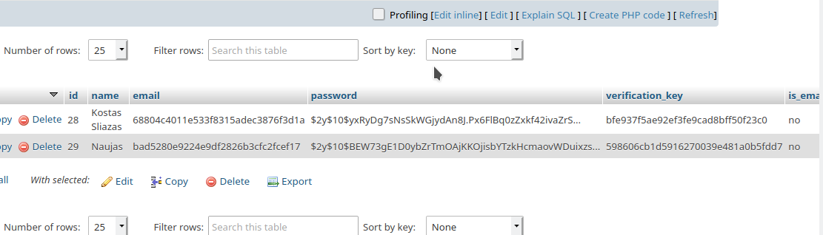
6 pav. Duomenų bazėje užšifruoti slaptažodžiai

CodeIgniter turi jau įdiegtų įvairių funkcijų. Viena iš jų formų patikrinimo. Tai labai paspartina darbą, kadangi nebereikia patiems jų rašyti. Registracijos formoje tokios funkcijos labai praverčia, kadangi reikia įvairių patikrinimų, kaip pvz. ar pašto adresas nėra užimtas ar jis yra unikalus . el. pašto patikrinimas pateiktas 7 paveiksle.
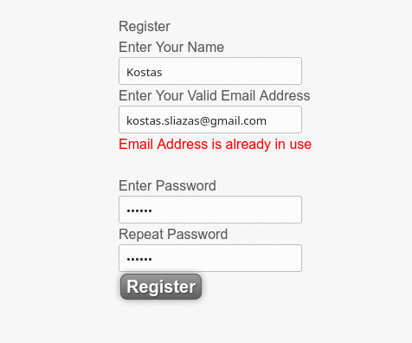
7 pav. el. pašto patikrinimas
Sukūrus galimybe vartotojams registruotis galėsime išsaugoti jų parametrus duomenų bazėje.

Įkelti žemėlapius su koordinatėmis
Viename puslapyje kur būtų kontaktai reikės įkelti žemėlapį. Nusprendžiau panaudoti Leaflet – atvirojo kodo JavaScript biblioteką skirtą mobiliesiems interaktyviems žemėlapiams [interactive maps, 8].
Reikės įrašyti kelias eilutes, kurios įkels du failus kur vienas iš jų yra stilių aprašai (CSS), o kitas JavaScript ir vėliau dar po <div id="mapid"></div> eilutės, kelias eilutes skripto:

var mymap = L.map('mapid').setView([55.712753, 21.135047], 15);
L.tileLayer('https://api.tiles.mapbox.com/v4/{id}/{z}/{x}/{y}.png?access_token={accessToken}', {
attribution: 'Map data &copy; <a href="https://www.openstreetmap.org/">OpenStreetMap</a> contributors, <a href="https://creativecommons.org/licenses/by-sa/2.0/">CC-BY-SA</a>, Imagery © <a href="https://www.mapbox.com/">Mapbox</a>',
maxZoom: 18,
id: 'mapbox.satellite',
accessToken: 'pk.eyJ1Ijoia29zdGFzc2xpYXphcyIsImEiOiJjanViNWc0czkwMTBvNGRwamh3ejlzdXkyIn0.OljdFxeAmCozFirWdQQjmA'
}).addTo(mymap);
L.circle([55.71, 21.135047], 50, {
color: '#556',
fillColor: '#fde',
fillOpacity: 0.5
}).addTo(mymap).bindPopup("Mano adresas");

Pirmoji kodo eilutė nurodo kintamojo reikšmę kaip koordinates, pagal kurias nukreips ir parodys žemėlapyje. Toliau bus kiti įvairūs nustatymai pvz. tokie kaip pritraukto vaizdo lygis ir atvaizdavimo būdas. Ši biblioteka kaip teigia puslapyje yra pirmaujanti tik apie 38 KB JS ir turi visas žemėlapių funkcijas, kurių tik kada prireikia kūrėjams. Taip neapkrausiu labai puslapio ir bus didesnis krovimosi greitis vartotojui su lėtesne interneto sparta. Žemėlapis nėra labai aktualus šiam projektui, tačiau manau labai svarbus kaip praktinė užduotis, kadangi dauguma įmonių naudoja kontaktų skiltyje. Manau kiekvienas programuotojas turėtų išmanyti tokius dalykus, todėl kelsiu į projektą. Kaip atrodo žemėlapis pateikta 8 paveiksle. 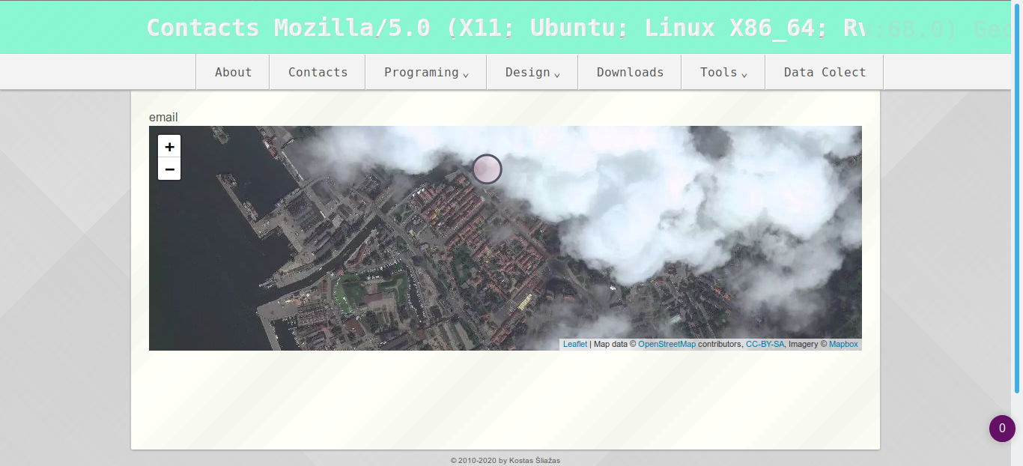
8 pav. Žemėlapis

Sukurti ir įterpti į projektą vartotojų apklausos anketą
Ko gero pats neįdomiausias dalykas žmonėms yra anketų pildymas, todėl anketai reiks nemažai dėmesio skirti išvaizdai ir funkcionalumui. Anketa turėtų būti patogi neapkrauta nereikalinga informacija viskas patogiai išdėstyta ir pan. kitu atveju mažai kas norės ją pildyti. Kadangi ko gero visos anketos remiasi tik pasitikėjimu nusprendžiau nedaryti kažko labai sudėtingo, o tiesiog, kad būtu išvedama atsakymų statistika, kiek žmonių balsavo už tam tikrą atsakymą.
Sukūriau atskirą duomenų bazę anketos pasirinktiems atsakymas išsaugoti, kadangi nusprendžiau jog anketa turėtų būti kaip atskiras nepriklausomas puslapis. Tuomet iš pagrindinio projekto meniu paspaudus survey(apklausa) anketą atvertų naujame lange su galimybe užverti vos tik atsakius į visus klausimus. Tai pat suteikti vartotojui galimybe pažvelgti į statistikos skaičius. Paspaudus mygtuką „Rodyti statistiką“ puslapis kreipiasi į duomenų bazę ir parsiunčia duomenis, tuomet suskaičiuoja pasikartojančius atsakymus. Tačiau iškilo klausimas kaip padaryti jog vieną kartą vartotojui atsakius į klausimus nebegalėtų kartoti pildyti anketos. Žinoma galėčiau sukurti galbūt sudėtingą duomenų bazę su galimybe pvz. IP adreso saugojimui kaip pvz: https://stackoverflow.com/questions/4982701/best-way-to-store-ip-in-database [žiūrėta: 2020-04-20]
INSERT table(ip) VALUES (INET_ATON('192.168.0.1')); /*ip = 3232235521*/
SELECT INET_NTOA(ip) As IPAddress FROM table; /*IPAddress = 192.168.0.1*/
Tačiau šiai apklausų anketai sukurti panaudosiu paprastesnį būda išsaugant localStorage. Problema tik ta, kad atvėrus kitą naršyklę ar ištrynus localStorage galima bus vėl pildyti. Na, bet jau kaip ir minėjau anketos paremtos tik pasitikėjimu. Kitas klausimas yra kokius duomenis galima saugoti duomenų bazėje jei saugotume IP adresą ar tai nepažeis įstatymų. Paskutiniu metu vis griežčiau žiūrimos žmogaus teisės.
Apklausos anketą nusprendžiau suprogramuoti taip jog kiekvienas klausimas būtų rodomas atskirai. Taip manau turėtų būti patogiau pildyti mobiliajame įrenginyje. Tai padaryti yra gana nesudėtinga tiesiog reikia pridėti ar pašalinti CSS klases su JavaScript. Apačioje suprogramuoti rodykles į šonus jog vartotojas galėtų apžvelgti klausimus. Taip pat viršuje parašyti kiek klausimų yra iš viso ir kelintas klausimas yra pildomas.

Papildyti puslapius įvairia informacija
Viena iš sunkesnių užduočių buvo sugalvoti ką galėčiau įterpti į jau sukurto turinio valdymo sistema. Kokią informaciją patalpinti puslapiuose. Nusprendžiau į vieną iš puslapių įkelti jau anksčiau darytų projektų, tokių kaip skaičiuotuvas, spalvų paletės kūrėjas ir kt. Puslapio nuoroda būtų pavadinimu TOOLS ir turėtu paspaudus išskleisti iškart kitas antro lygio nuorodas į išvardintus web įrankius. Kitame puslapyje būtu parsisiuntimai. Galėtų įkelti tai pat anksčiau sukurtų grafikos darbų tokių kaip vektorinės ir 3d grafikos darbų. Kontaktuose įkelti jau anksčiau minėtą žemėlapį, nurodyti kontaktus ir pan. Tai pat į Design nuorodą įkelti nuotraukų su konkrečiais darbų pavyzdžiais. Čia labai praverstų kokia nors nuotraukų peržiūros biblioteka. Kad būtų galima pasirinktus ir sudominusius projektų pavyzdžius padidinti galbūt apačioje įkelti nukreipiančias į projektus nuorodas.
Viename iš savo projektų jau turėjau parašęs su JavaScript paprastą paveikslėlių peržiūros skriptą, tai būtų galima iškart panaudoti. Reikėtų apsvarstyti ir kaip automatinio rodymo t. y. besikeičiančių paveikslėlių rodymą. Nes vartotojas naršydamas iškart atkreiptų dėmesį į besikeičiančius elementus. Tačiau persistengti su tokiais dalykais nereikėtų. Kadangi besikeičiantys ar iššokantys langai gali suerzinti vartotoją ir jis tiesiog išjungs naršyklėje puslapį. Manau visa informacija turėtų būti suprantama ir patogiai pasiekiama.
Vienas svarbiausių dalykų puslapio krovimo sparta, todėl reiktų gerai apgalvoti kokį turinį patalpinsime tam tikrame puslapyje. Jeigu puslapyje bus daug didelių nuotraukų puslapio užkrovimas gali ilgokai užtrukti, todėl įvairias nuotraukas reikėtų optimizuoti arba esant galimybei panaudoti SVG paveikslėlius. Yra bibliotekos kur pagreitina užkrovimą šiek tiek sukčiaujant ir nekraunant visų nuotraukų, o tik tas kur yra matomoje srityje, tačiau jei pačia biblioteką kraus ilgiau tai nepadės, o gali tik pabloginti situaciją, todėl gerai būtų testuoti. Tam yra chrome naršyklės instrumentas Audits, kurį galime atrasti paspaudus F12 atsivėrusiame lange skirsnyje Audits. Pvz. Pateiktas 9 paveiksle.
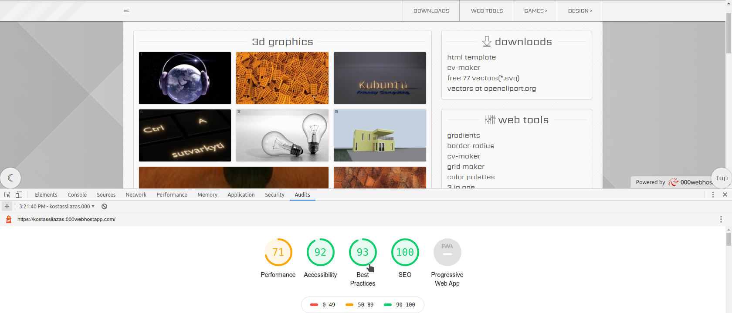
9 pav. Chrome naršyklės Auditas
Kaip matome gauname neblogus rezultatus, tačiau sparta nėra pažymėta žaliai, nes talpykla kurioje yra puslapis yra nemokama ir nėra greita, todėl puslapis užkraunamas gana lėtai.

Patikrinti ar generuojamas sistemos kodas yra teisingas
CodeIgniter sistema turėtu būti savaime gana saugi, tačiau jei kažkas bus neteisingai suprogramuota ar palikta kažkokia spraga, sistema bus pažeidžiama, todėl duomenų bazės informacija gali būti sunaikinta ar kitaip pakeista, bei nutekinta svetimiems asmenims. Su CodeIgniter sistema gana įdomu dirbti, kadangi yra gana „lanksti“, sparti ir nėra labai sudėtinga. Tai pat daug informacijos kaip įdiegti ir sutvarkyti nustatymus pagal poreikius, taip yra palengvinamas programuotojui darbas projektų įgyvendinimui.

Sukurti duomenų bazes vartotojų pasirinktiems parametrams saugoti
Šiame projekte panaudojau spalvų paletės kūrimo skriptą, kuriam pravers duomenų bazės apjungimas, kad galėtų kiekvienas vartotojas prisijungus išsaugoti savo spalvų paletę. Tai pat sukūriau galimybes išsaugoti paletes kaip .html ir .pdf failus. PDF failams sukurti panaudojau TCPDF – PHP klasę. Gana nesudėtinga buvo įdiegti, nes informacijos, kaip tai padaryti internete radau pakankamai. Ši biblioteka turi daug funkcijų. Viena įdomesnių kurią ir panaudojau projekte tai QR code atvaizdavimas. Tai kai turime galimybę nufotografuoti mobiliuoju telefonu kvadratinį 2D kodą ir mus nukreips kaip pvz. į užkoduotą psl. Pateiktas pvz. 10 paveiksle.

10 pav. QR code pavyzdys

Kaip atrodo projektas pateikta pvz. 11 paveiksle.
Realaus projekto laikinas adresas: https://kostassliazas.000webhostapp.com/code/
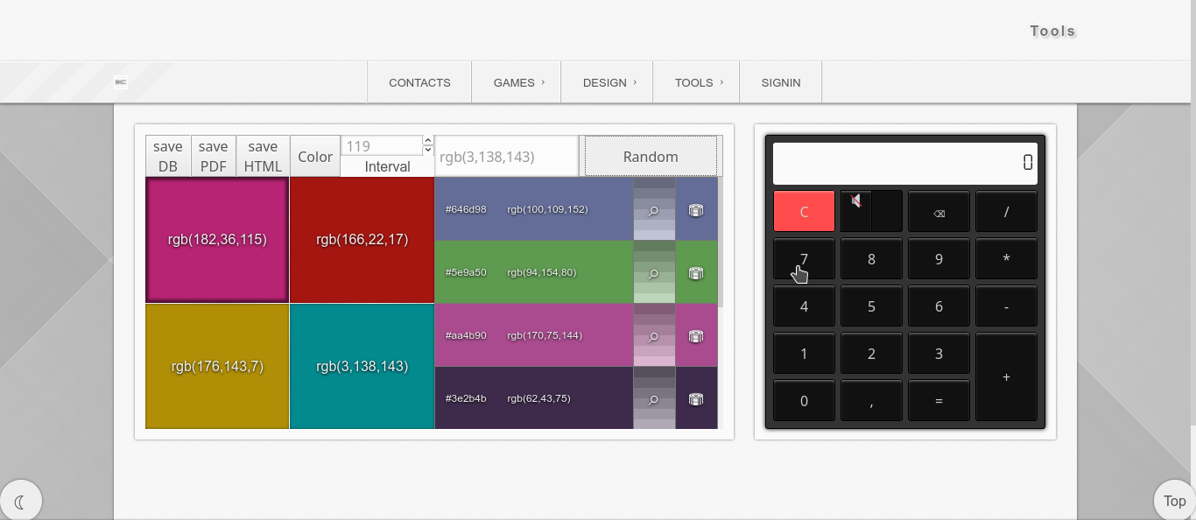
11 pav. Projekto išvaizda
IŠVADOS
Aprašius kodus ir atlikus pakeitimus yra naudinga patikrinti ar kodas yra galiojantis ir teisingas. Tam yra įvairių įrankių. Rekomenduotina naudoti [https://validator.w3.org/, 5] įrankį, padedantį patikrinti ar kodas yra teisingas ir tinkamas.
Rašant ar generuojant su php HTML kodą reiktų patikrinti jau sukurtą kodą. Jeigu neuždarytume kurios nors žymos (kaip, pavyzdžiui, ody><!--Kodas--></html>), tai vėliau gali būti blogai atvaizduojamas puslapis. Tai ypač svarbu kai turime šablonus, nes jei šablone yra klaidų visi kiti puslapiai tai pat gali būti neteisingai atvaizduojami naršyklėje. Tai pat gali tekti sugaišti daug laiko ieškant klaidos stilių aprašymuose nors klaida gali būti HTML kode. Matyt dėl to, kad naršyklė gali nesuprasti ką per elementus norime atvaizduoti, jeigu nėra elemento uždarymo žymės. Nors naršyklės dažnai bando nuspėti ką turime omenyje, tačiau tai nėra išeitis išvengti klaidų. Žinoma, stiliams galima būtų panaudoti nemokamą atviro kodo CSS sistemą Bootstrap, tačiau krauti visą biblioteką nesudėtingam projektui nėra prasmės, nes tai tik gali prailginti puslapių krovimosi laiką.
Bootstrap galėtų paspartinti darbą išmanančiam įvairias stiliaus klases, tačiau šiame projekte ne buvo naudojama, kadangi siekta sukurti puslapį kuo spartesni ir neapkrautą nereikalingomis stiliaus klasėmis. Pavyzdžiui, jei puslapis turėtų daug vartotojų kiekvienas kilobaito parsiuntimas apkrautų serverius. Jei būtų nurodyti tik šaltiniai iš kur užkrauti Bootstrap, būtų sparčiau, tačiau nebūtų galimybės pilnai kontroliuoti.
Ateityje reikėtų numatyti vartotojų profilių parodymo galimybę, kad vartotojui prisijungus rodytų jo asmenines parinktis ir nustatymus. Šį darbą galima pritaikyti kaip projektą pagal poreikius, planuojant kuo daugiau ėjimų į priekį, pridedant įvairių, papildomų funkcijų, kad jis būtų kuo „lankstesnis“ praplėtimui. Kadangi MVC sistemos savaime yra gana lanksčios rekomenduotina suprojektuoti šablonų struktūrą, nustatyti teisingus parametrus ir įdiegti duomenų bazę.
LITERATŪRA IR NUORODOS
[1]Model–view–controller [https://en.wikipedia.org/wiki/Model%E2%80%93view]%E2%80%93controller]
[2] Model-View-Controller [http://www.mysql.lt/wiki/MVC]
[3] Programa Model-View-Controller MVC - tai, kas tai yra, funkcijos ir aprašymas, 2020 [https://lit.kagutech.com/4280715-program-model-view-controller-mvc-what-it-is-features-and-description]
[4] CodeIgniter vs Laravel [https://stackshare.io/stackups/codeigniter-vs-laravel]
[5] CodeIgniter 4 – What will change [https://anexia.com/blog/en/codeigniter-4-what-will-change/]
[6] Povilas Širvinskas 2011, „CodeIgniter nuo ABC iki REALAUS web-projekto“
[7] Architektūrų tipai, https://en.wikipedia.org/wiki/Web_framework
[8] Atvirojo kodo „JavaScript“ biblioteka skirtas mobiliesiems interaktyviems žemėlapiams[https://leafletjs.com/]
[10] Europos Sąjungos atvirųjų duomenų portalas [https://data.europa.eu/euodp/lt/glossary]
[11] Wikipedia- The Free Encyclopedia [https://en.wikipedia.org]
[12] The Scrum Meister, Store the ip as a INT(11) UNSIGNED. https://stackoverflow.com/questions/4982701/best-way-to-store-ip-in-database

